Hướng dẫn thiết kế Resume cơ bản với Adobe Indesign
Trong bài viết sau đây, chúng ta sẽ cùng học thao tác thiết kế resume. Đây là một sản phẩm quan trọng đối với cá nhân mỗi người trong đời sống. Bởi resume hỗ trợ bạn rất tốt trong phỏng vấn xin việc hay thực tập. Với các tiện ích từ phần mềm InDesign, bạn hoàn toàn có thể tự tạo cho mình mẫu hồ sơ độc đáo. Kĩ năng này chắc chắn giúp bạn thành công trong công cuộc chinh phục nhà tuyển dụng.
1. Mở file mẫu của kiểu resume bạn yêu thích
Để bắt đầu, hãy download file Resume.indd và mở trong InDesign. Bây giờ, bạn cần chỉnh sửa lại mẫu thiết kế này. Qua đó, bạn sẽ có được hồ sơ của chính mình.
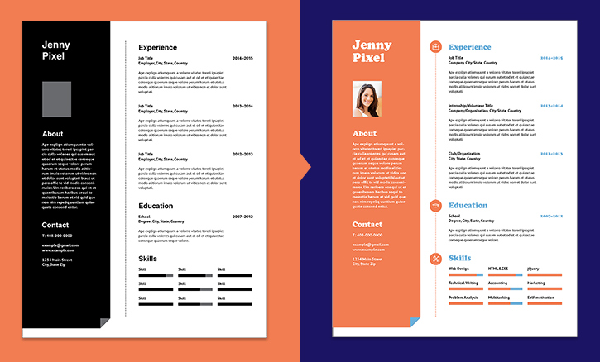
2. Thêm thông tin cá nhân và tạo phong cách riêng trong phần văn bản của resume
Nhấn T và click vào bất cứ ô văn bản nào bạn muốn. Hãy bắt đầu điền vào thông tin của mình. Bạn có thể xóa (Command+D) nếu không cần tới mục nào đó. Hoặc bạn cũng có thể copy/paste một mục nếu bạn muốn điền thêm thông tin.
Khi gõ văn bản, hãy nhớ rằng đoạn text đã được tạo kiểu. File mẫu sẽ bao gồm các tính năng có sẵn và phong cách đoạn văn. Bạn có thể sử dụng luôn chúng hoặc thay đổi kiểu font và định hình lại phong cách.
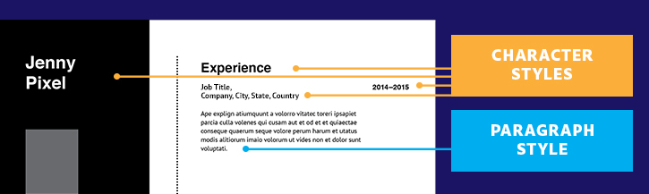
Bạn muốn thay đổi kiểu font ở tiêu đề? Hãy tô đậm dòng chữ bạn muốn và click biểu tượng Character Formatting trên bảng Control phía trên màn hình. Chọn kiểu font mới và thay đổi cài đặt của chúng. Đảm bảo bạn đã chọn mục Redefine Style từ menu kéo. Thao tác này sẽ giúp bạn cùng lúc sử dụng kiểu font mới cho tất cả headline trong thư mục.
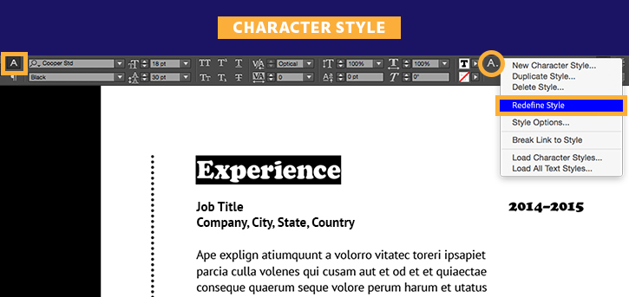
Còn nếu bạn muốn thay đổi kiểu font của phần thân văn bản? Click biểu tượng Paragraph Formatting và làm theo các bước tương tự.
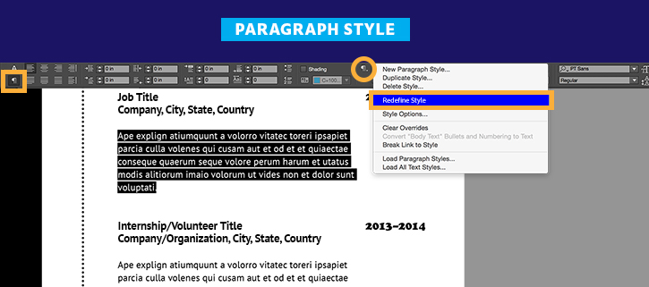
Nếu không thấy kiểu font bạn muốn, hãy thêm vào các kiểu mới từ Adobe Typekit. Chọn Type > Add Fonts from Typekit. Sử dụng trình duyệt Typekit, bạn có thể lựa chọn hàng ngàn kiểu font. Các tiêu đề trong tutorial này sử dụng kiểu Cooper Std.
Chú ý: Một số kiểu font chỉ khả dụng với tài khoản Creative Cloud trả phí
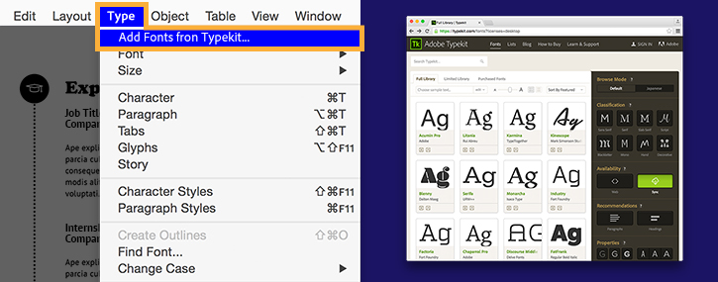
3. Sử dụng tư liệu từ Creative Cloud Libraries để thiết kế resume của bạn
Bây giờ, khi các thông tin cơ bản đã được điền, hãy thêm vào hiệu ứng để khiến hồ sơ thêm nổi bật.
Nếu bạn muốn tạo lại kiểu hồ sơ trong bài, mở thư viện Resume. Click Save to Creative Cloud để tạo một bản sao của file trong tài khoản cá nhân của bạn.
Khi ở trong Creative Cloud Libraries, bạn có thể sử dụng tài nguyên. Những hiệu ứng như biểu tượng hay chủ đề màu được phép dùng trong thư mục InDesign.
Chú ý: Bạn cần đăng nhập tài khoản Creative Cloud để lưu thư viện. Lập một tài khoản Adobe nếu bạn chưa từng sở hữu chúng.
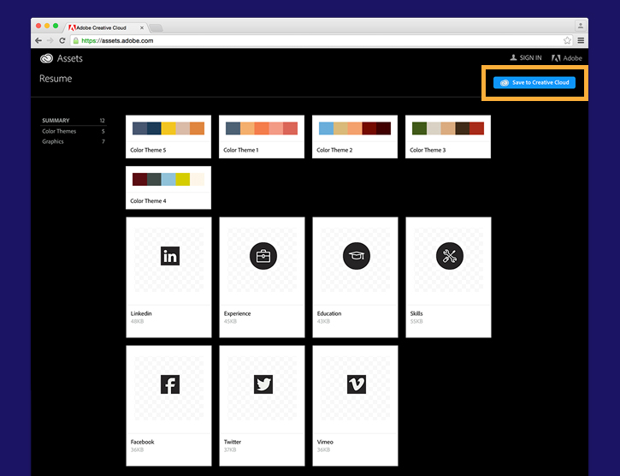
4. Thêm các hiệu ứng bắt bắt cho resume
Thêm một số biểu tượng để gây chú ý cho hồ sơ của bạn. Còn nếu bạn muốn tạo lại hồ sơ như trong bài? Hãy sử dụng biểu tượng trong thư viện Resume.
Chọn Window > CC Libraries để mở bảng CC Libraries. Click vào danh sách phía trên màn hình và chọn thư viện Resume.Kéo xuống mục Graphics và click vào biểu tượng Experience. Sau đó, kéo chúng vào thư mục của bạn. Bây giờ, trỏ chuột sẽ được tải kèm biểu tượng. Đặt biểu tượng bên cạnh một tiêu đề và click.
Sử dụng hướng dẫn để điều chỉnh vị trí biểu tượng.
Tip: Bạn muốn sử dụng nhiều hơn đồ họa trong hồ sơ? Hãy thử dùng Creative Cloud Market. Ở đây có rất nhiều lựa chọn cho bạn ứng dụng nếu là thành viên Creative Cloud.
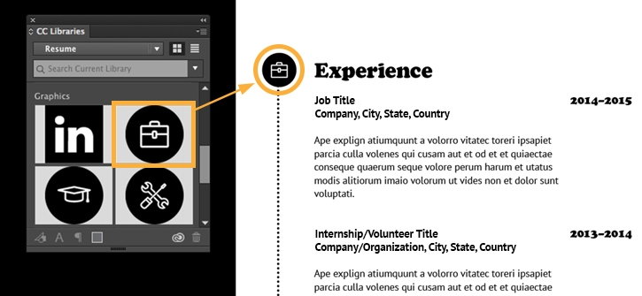
5. Ứng dụng một chủ đề màu sắc cho resume
Bạn có thể sử dụng chủ đề màu để bổ sung màu sắc cho các thành phần hồ sơ. Nếu muốn tạo lại mẫu hồ sơ trong bài, sử dụng chủ đề màu trong thư viện Resume.
Mở bảng CC Libraries. Kéo xuống mục Color Themes để thấy tất cả chủ đề bạn có thể sử dụng. Nhấn V và chọn phần hồ sơ ví dụ như phần biểu tượng. Click một nút màu sắc trong chủ đề. Để thay đổi màu chữ, nhấn T và chọn một màu trong chủ đề trên.
Tip: Bạn cũng có thể sử dụng chủ đề màu riêng. Song, trước đó, bạn cần ghi lại màu sắc với phần mềm Adobe Capture CC trên điện thoại.
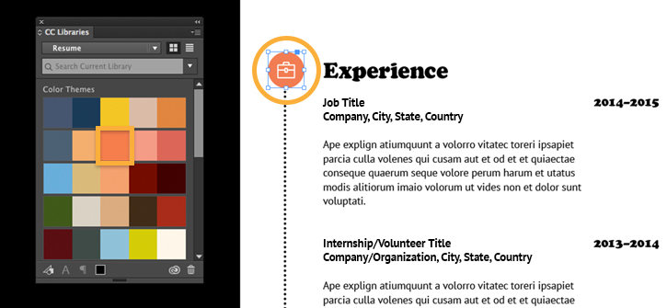
6. Đặt ảnh hồ sơ trong resume của bạn
Thêm vào các yếu tố cá nhân bằng cách đặt ảnh bản thân vào hồ sơ.
Chọn khung ảnh ở thanh công cụ bên cạnh. Chọn File > Place. Nhấn vào ảnh chụp từ máy tính và click Open.
Để điều chỉnh kích thước ảnh hợp với khung, nhấn V. Sau đó, chọn chính tấm ảnh đó. Nhấn Control và click Fitting > Fill Frame Proportionlly từ menu.
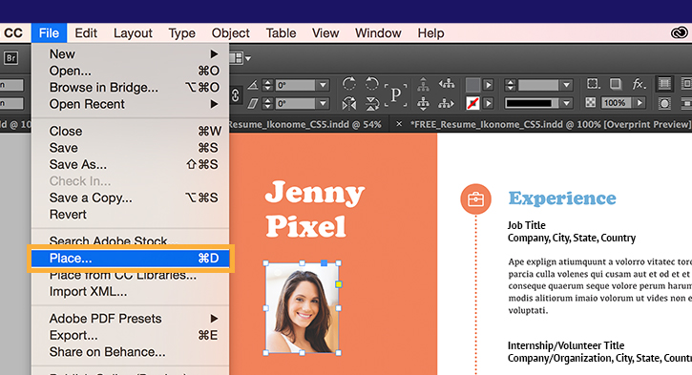
7. Thêm các chỉnh sửa cuối cùng cho resume của bạn
Cuối cùng, chỉnh sửa mục Skills. Nhờ vậy, bạn có thể thể hiện chuyên môn của mình chỉ qua một cái nhìn.
Chọn hình chữ nhật tối màu hơn. Chọn mục W (Width) trên bảng Control phía trên màn hình. Tăng hoặc giảm thông số trong mục này tùy mắt nhìn bạn mong muốn.
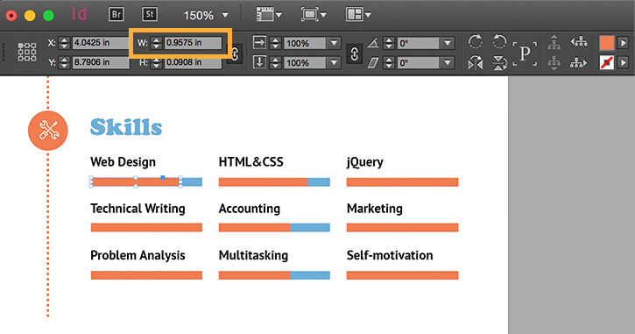
8. Chia sẻ resume của bạn với bạn bè, người thân
Bây giờ, bạn đã có hồ sơ riêng của mình. Bạn có thể in chúng ta dưới dạng PDF hoặc trực tiếp chia sẻ online.
Để lưu hồ sơ cho in ấn, chọn File > Export. Chọn Adobe PDF (Print) và High Quality Preset phía trên hộp thoại. Cuối cùng, click Export.
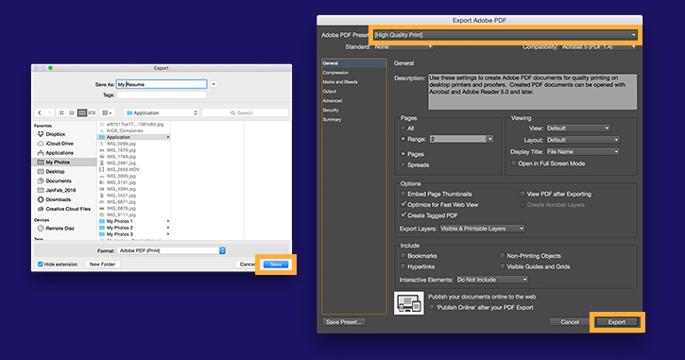
Để đăng tải online hồ sơ, hãy nhấn nút Publish Online phía trên cửa sổ. Đảm bảo bạn đã chọn New Document. Đặt tên cho hồ sơ của bạn trong mục Title. Chọn loại page cũng như kiểu xuất file và click OK.
Một khi đã được đăng tải, bạn có thể chia sẻ hồ sơ qua email. Hoặc bạn cũng có thể đăng chúng trực tiếp lên Facebook và Twitter. Nhấn Close khi bạn hoàn thành.
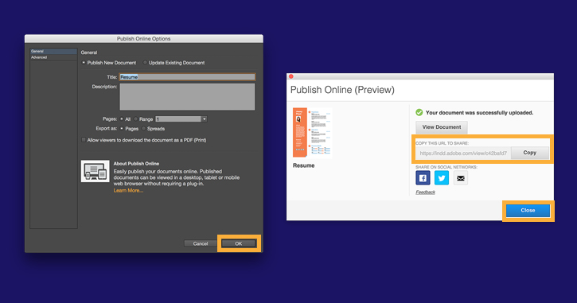
Chúc các bạn thành công!

